Лабораторная работа №1: отчет.

Установка и конфигурация операционной системы на виртуальную машину.

Евдокимов Максим Михайлович. Группа - НФИбд-01-20.

Содержание

# 1 Цель работы

Целью данной работы является приобретение практических навыков установки операционной системы на виртуальную машину, настройки минимально необходимых для дальнейшей работы сервисов.

# 2 Задание

1. Создать и настроить виртуальную машину через VirtualBox.
2. Скачать и устоновить образ CentOS.
3. Запуск образа диска дополнений гостевой ОС и настроить систему.

# 3 Выполнение лабораторной работы

## 3.1 Пункт 1: создание виртуальной машины

Запустив VirtualBox создаёт новую виртуальную машину которую назовём “centos”, создав предварительно для него папку в директории пользователя и оставив версию Red Hat так как она рекомендована инструкцией.

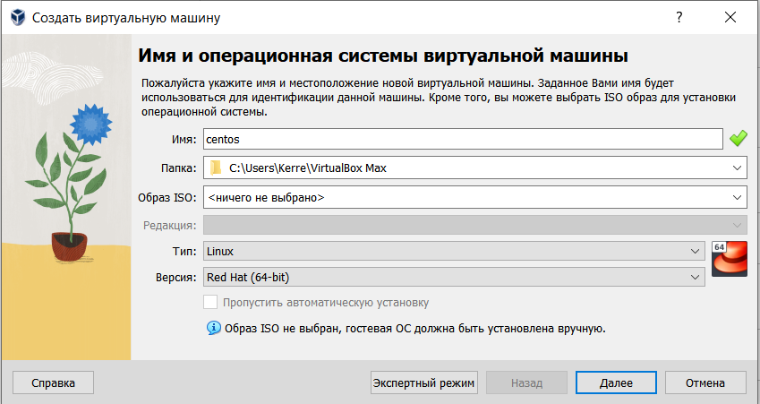

Начало создания виртуальной машины

На следующем пункте оставляем всё без изменений так как таких параметров достаточно и при необходимости их можно увеличить.

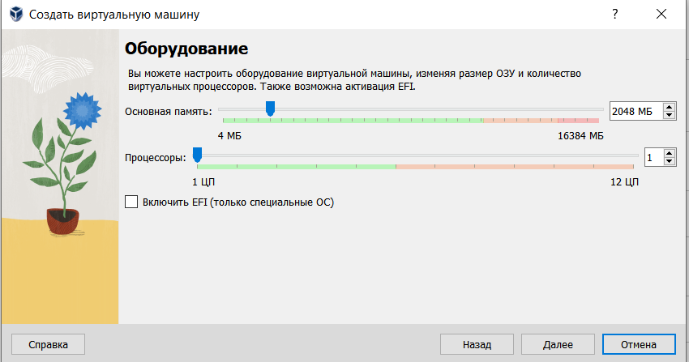

Настройка памяти и процессоров

Здесь я предоставил виртуальной машине 30 ГБ вместо 20, с запасом и указал “выделения в полном размере”.

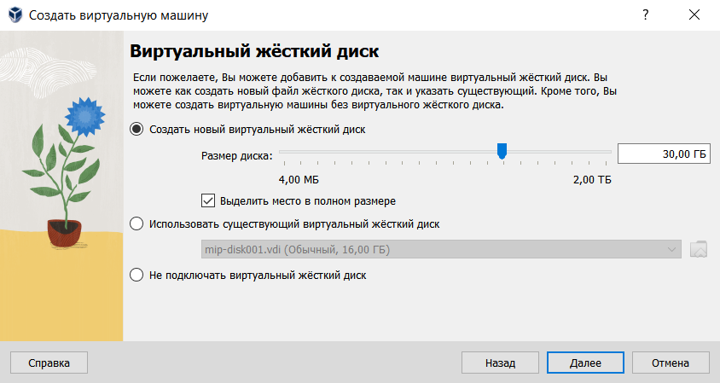

Настройка виртуального жёсткого диска

Проверив введённые создаю виртуальную машину.

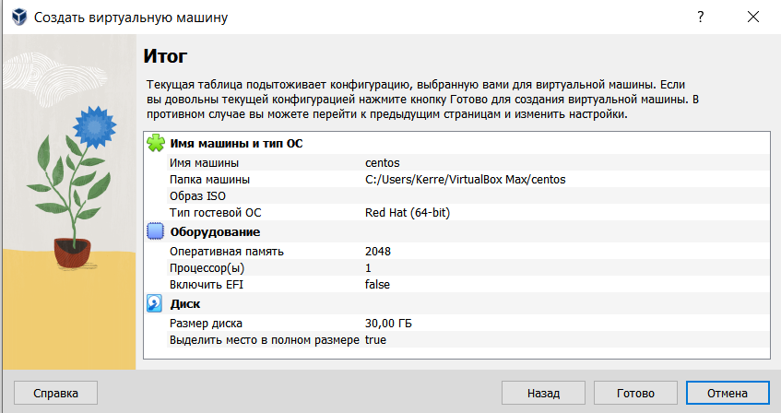

Просмотр итога

## 3.2 Пункт 2: Скачивание и настройка носителя

Предварительно скачав подходящую версию образа CentOS 7 использую её как носителя, и запускаю виртуальную машину.

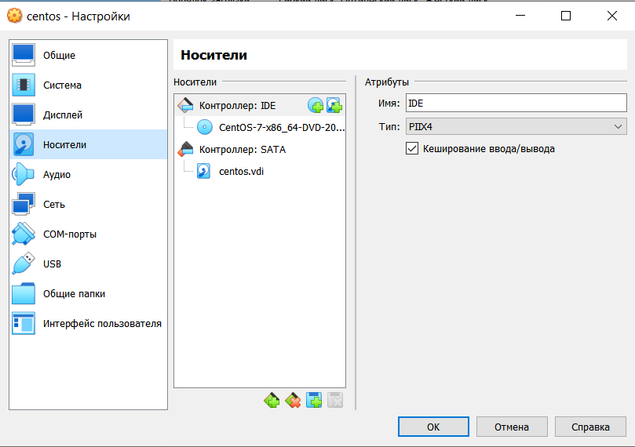

Указание носителя для виртуальной машины

## 3.3 Пункт 3: Устоновка CentOS

Первум шагом при устоновки является выбор языка устоновки. Выберем для удобства русский.

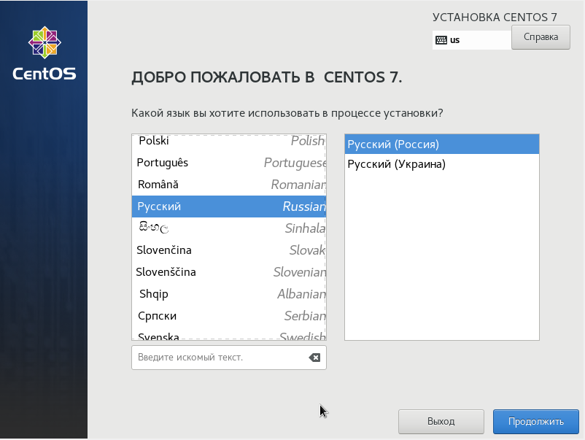

Выбор языка устоновки

Дальше мы видем образ устоновки где идут основные параметры устоновки.

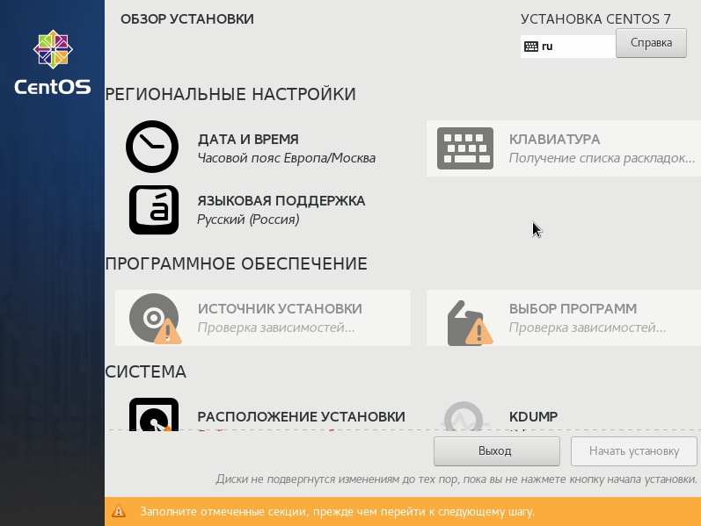

Образ устоновки

В первом разделе “Дата и время” мы проверяем праильно ли был устоновлем часовой пояс, время и дата.

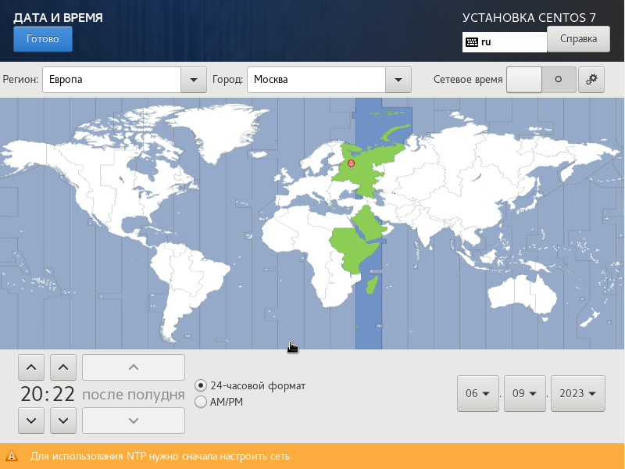

Дата и время

Второй раздел позваляет настроить порядок инициализации языков которые используется на клавиатуре.

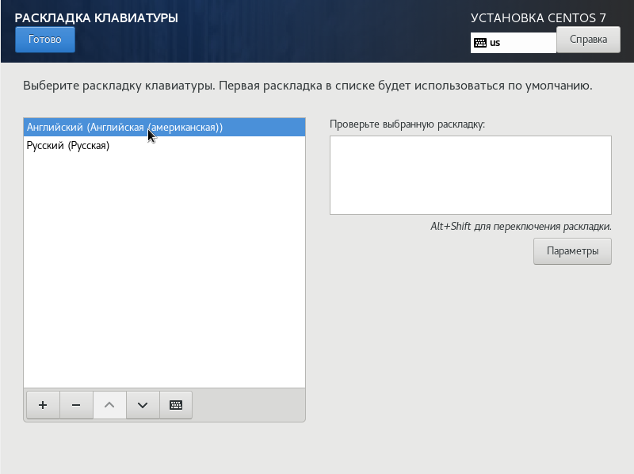

Раскладка клавиатуры

В третьем разделе можно выбрать дополнительный язык (к основному английскому), выбираем русский.

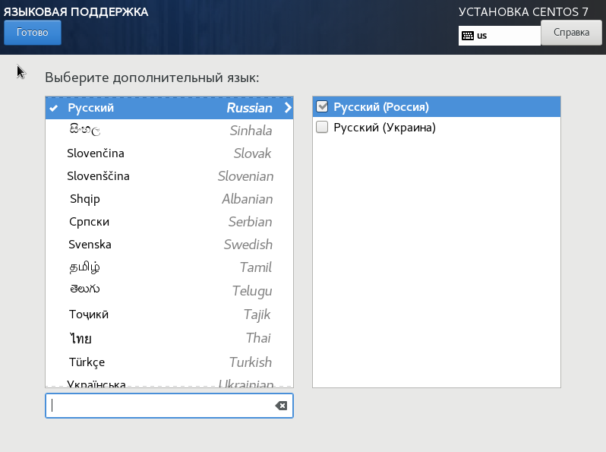

Языковая поддержка

Дальше смотрим раздел “источника установки”, оставляем ранее утановленный образ диска.

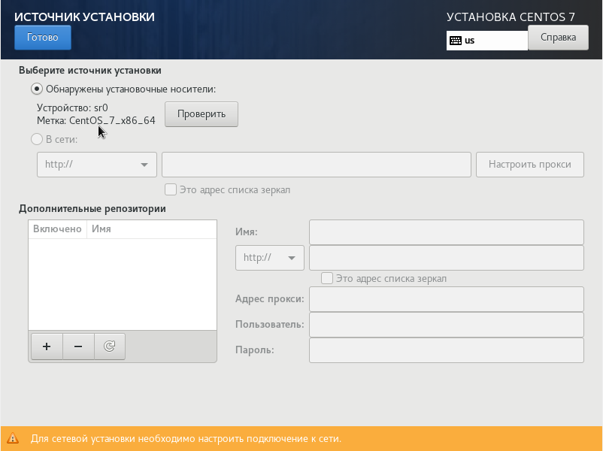

Источник установки (образ CentOS)

В разделе среды выбираем “сервер GUI” так как он нам подходит и также в дополнительных указываем “Средства разработки”.

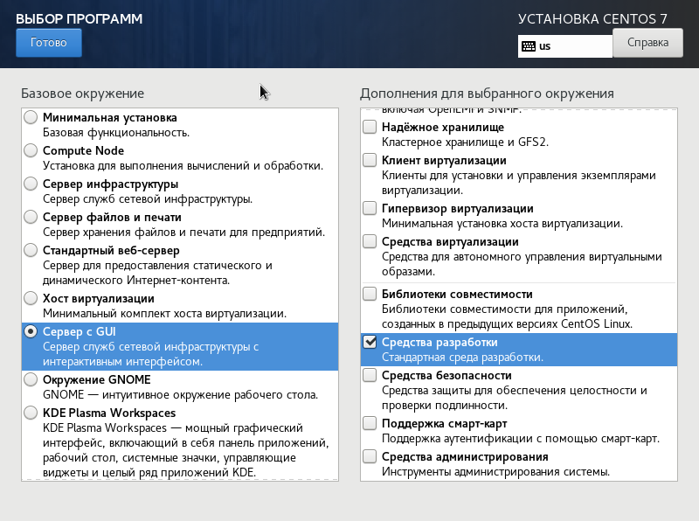

Выбор базового окружения

Дальше выбираем место устоновки наше созданное виртуальное пространство.

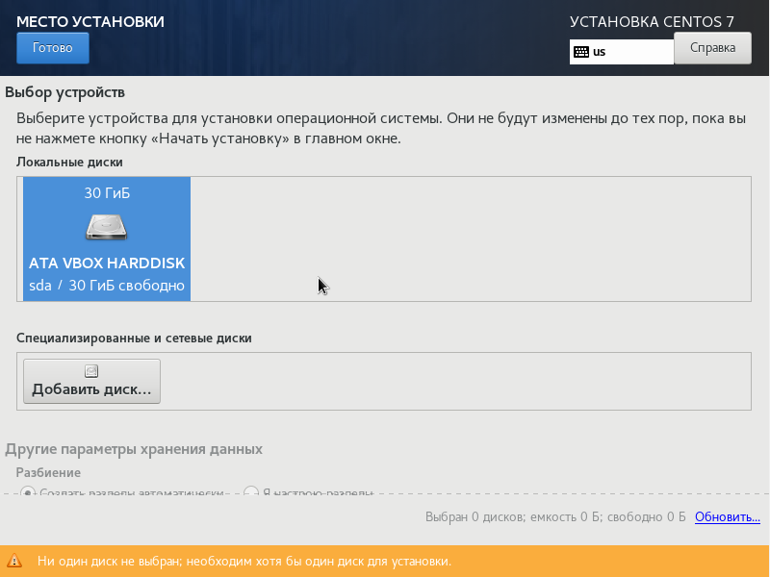

Место устоновки

В в следуешем разделе отключаем KDUMP так как он не понадовится.

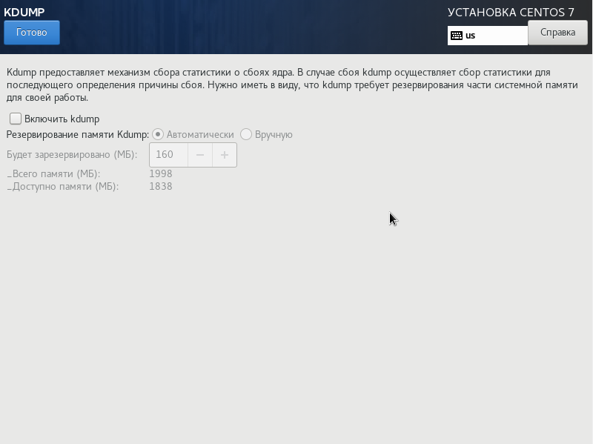

Убрать KDUMP

И в последнем нужном нам разделе мы включаем ethernet и называем узел (хост) также как и пользователь.

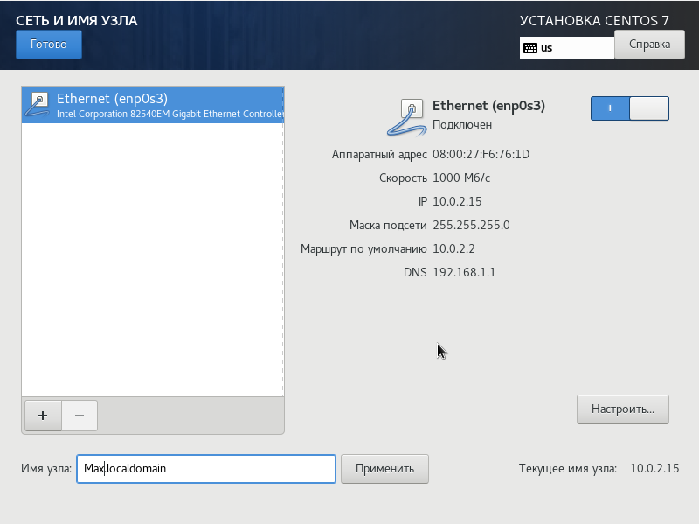

Настройка сети и узла

## 3.4 Пункт 4: Настройка пользоыателя и root

На данном этапе начинается сама установка компонентов в это время мы можем настроить root-права и создать первого пользователя.

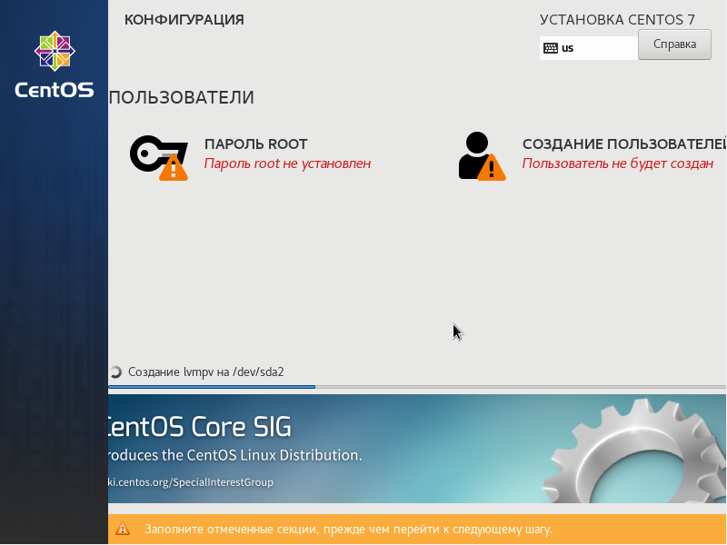

Процесс устоновки и конфигурации

здесь мы указываем удобный нам пороль для получения root-прав.

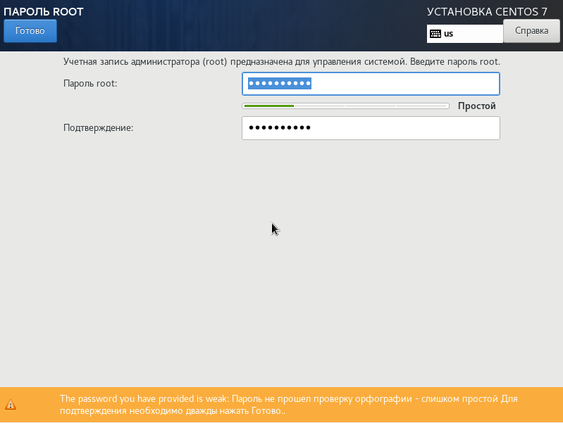

root пороль

В этом разделе мы указываем основные параметры для нашего пользователя: имя, права администратора и пороль.

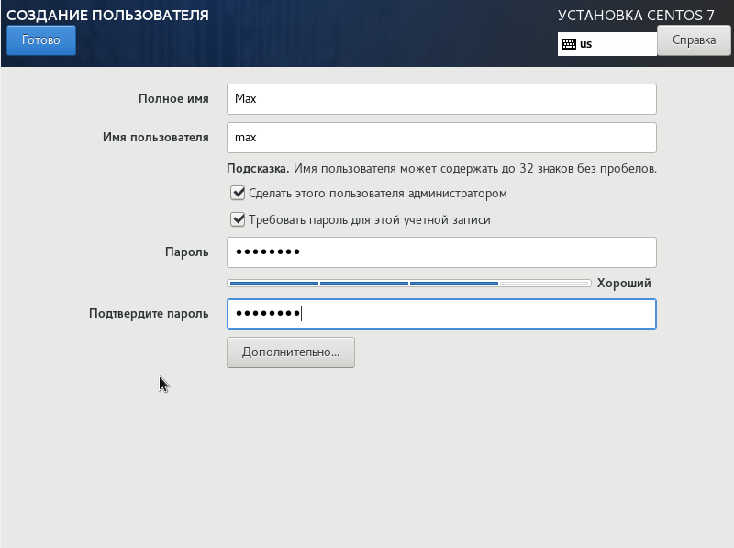

Создание пользователя

После не большого ожидания завершаем устоновку перезапустив виртуальную машину.

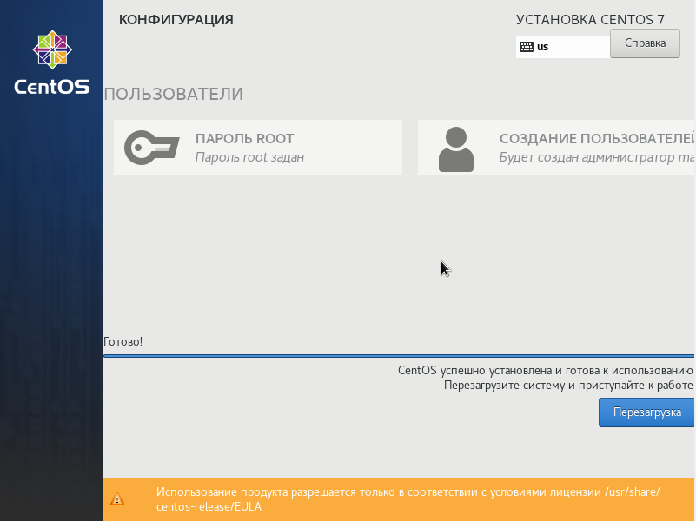

Завершение устоновки

## 3.5 Пункт 5: Устоновка образа диска доп. гост. ОС

После перезапуска у нас открывается последнее окно, приняв лицензию, мы завершаем устоновку и входим в систему.

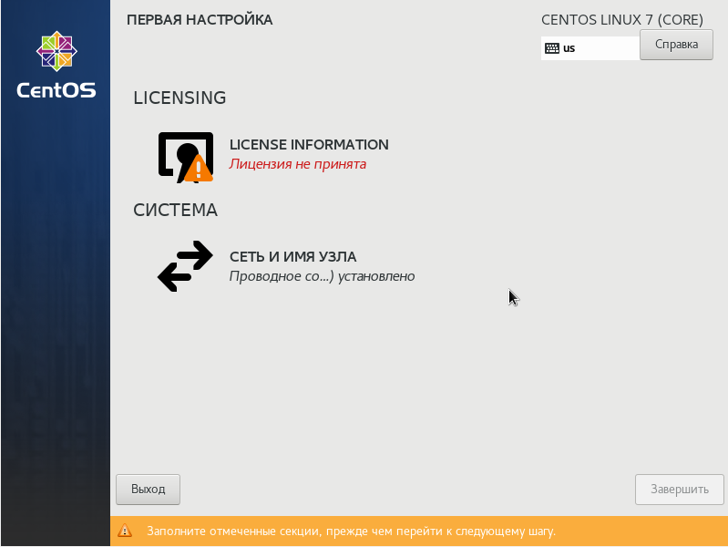

Финальная настройка

Здесь мы принимаем лицензию от CentOS.

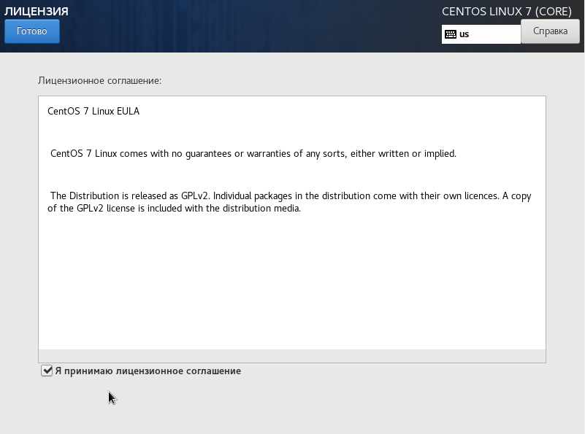

Соглашение с лицензией

После закрытия ознакомительной части при первом запуске мы выходим из окна системы и переходим в раздел устройства выше и подключаем образ диска дополнительного гостевого ОС.

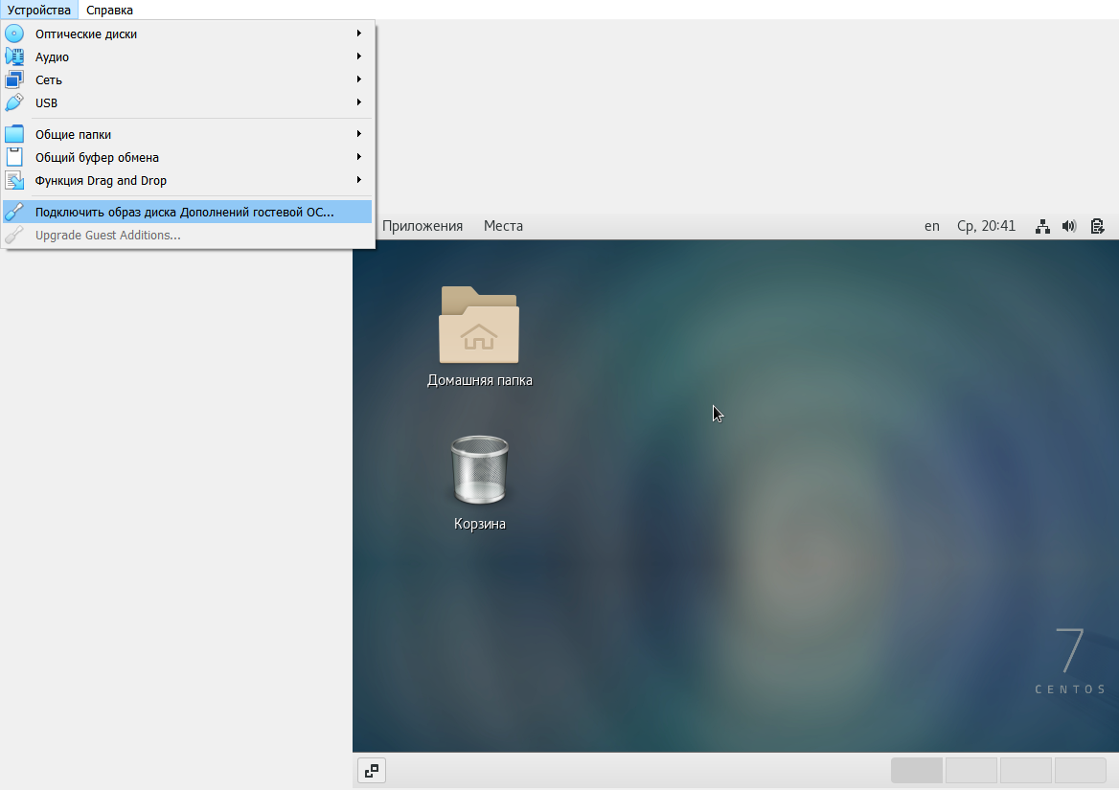

Подключение доп. гост. ОС

И устанавливаем его. дождавшись завершения установки перезапускаем виртуальную машину и среда готова к использованию.

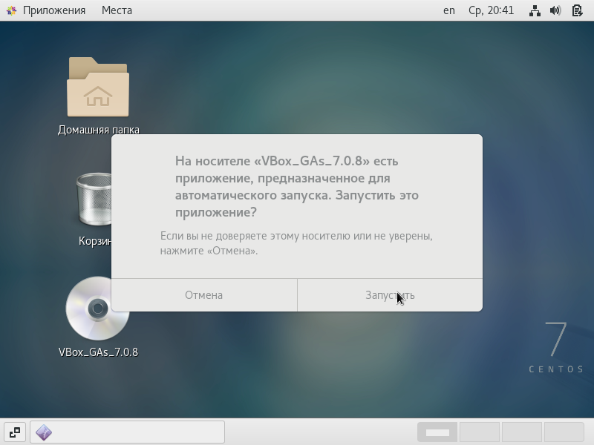

Устоновка образа доп. гост. ОС

# 4 Контрольные вопросы

## 4.1 1. Какую информацию содержит учётная запись пользователя?

Все важные данные о пользователя в систему, хранятся в файлах “/etc/passwd”, так в учётной записи хранится в первую очередь ID пользователя (где 0 это с root-правами и в системе CentOS 1-999 обычные пользователи), логин, пороль, идентификаторе группы, идентификаторе пользователя, начальный каталог и регистрационная оболочка. Если детально расмотреть структуру хранящихся данных то у нас получится такая строка данных: “User ID”:“Password”:“UID”:“GID”:“User Info”:“Home Dir”:“Shell”.

## 4.2 2. Укажите команды терминала и приведите примеры:

– для получения справки по команде; Для этого можно использовать команду “man”, данная команда может предоставить инструкцию или справку по использованию команды или программы. Если нужна краткая информация можно применить команду “whatis”.

– для перемещения по файловой системе; Чтобы перемещаться нужно знать где ты и куда можешь пойти для этого есть команда “ls” позволяющая просмотреть содержание нынешней папки, а также комадна “ll” позволяющая просмотреть начинку директории. И самая главная команда “cd” - меняет текущий каталог на указанный, при пустом вводе перемещает на уровень выше в древе каталога.

– для просмотра содержимого каталога; Как я указал выше для этого есть команда “ls” позволяющая просмотреть содержание нынешней папки, а также комадна “ll” позволяющая просмотреть начинку директории.

– для определения объёма каталога; В большенстве систем на linux можно использовать команду “sudo du” (особенно утилита du) она выведит занимаемое котологом место на диске.

– для создания / удаления каталогов / файлов; Стандартная команда для создание каталога или директории (файлов) “mkdir”, а также команды для взаимодействия с ними: “cp” - основная задача копирование и дублирование, “mv” - перемещение и переиминовывание, “rm” - удаление папок и файлов. Также есть команда “cat” - показывает что содержит файл или стандартный ввод, а также “ln” - создающая фактически ссылку как в windows ярлыки.

– для задания определённых прав на файл / каталог; фЕдинственная универсальная команда помимо задания прав при создании файла это “chmod”.

– для просмотра истории команд. Для этого есть стандартная команда “history”, так помимо опций указав число после команды она выведет именно столько последних команд.

## 4.3 3. Что такое файловая система? Приведите примеры с краткой характеристикой.

Одно из определений гласит “Файловая система связывает носитель информации (хранилище) с прикладным программным обеспечением, организуя доступ к конкретным файлам при помощи функционала взаимодействия программ API”. Тоесть файловая система это набор драйверов встроенных в систему которая при обращение программы к файлу по его имени (адресу) предостовляет информацию, касающуюся типа носителя, на котором записан файл, и структуры хранения данных. Получается на деле драйверы ФС оптимизируют запись и считывание отдельных частей файлов для ускоренной обработки запросов.

Так на система типа Linux можно увидеть много разных ФС: Ext2, Ext3, Ext4, JFS, ReiserFS, XFS, Btrfs, ZFS и т.д. А например на Windows в основном используется NTFS для внутрених файлов и FAT32 (или NTFS) для флешек и внешних насителей есть и другие, но они не так важны и универсальны. И на Android особенно более современных стоит Ext4 - внутренняя и FAT32 - внешняя.

NTFS (файловая система новой технологии) - стандарт был реализован в Windows NT в 1995 году, и по сей день является основным в Windows. Система NTFS имеет допустимый предел размера файлов до 16 гигабайт и размер диска (памяти) до 16 Эксабайт, а также Использование метод «прозрачного шифрования» (Encryption File System) разделяя доступ к файлом для разных пользователей и приложений.

## 4.4 4. Как посмотреть, какие файловые системы подмонтированы в ОС?

На большинстве современных систем можно легко и быстро определить это в свойствах диска. Но на разных системах Linux есть свои способы это проверить через настройки системы или команды. Так например эту информацию можно получить через утилиту Gnome Диски.

## 4.5 5. Как удалить зависший процесс?

В windows быстрее всего это сделать через диспечер задач или консоль (Win+R; cmd; tasklist; Taskkill “процесс”). В сестемах Linux есть несколько команд для этого с разной степень серьёзности: “SIGINT” - оправляет приложение команду правильного безопасного завершения, “SIGQUIT” - отличается от предыдущей возможностью проигнорировать сигнал и созданием dump-памяти, “SIGHUP” - сообщает процессу о разрыве соединения с терминалом (в основном связана с неполадками интернета), “SIGTERM” - немедленное завершение процесса проводимого самим процессом или дочерними, “SIGKILL” - зевершение процесса через ядро не мгновенное; и команды для убийства: “kill” - и тут многое зависит от опции если её нет то используется одна из выше указанных, если стоит “-TERM” то пытается принудительно или настойчиво закрыть процесс, и если это не помагает то испольуем “-KILL” что направляет все силы на уничтожение процесса.

# 5 Выводы

В результате выполнения работы мы ознакомились с основными этапами установки виртуальных машин и их настроек, а также создали виртуальную среду для выполнения последующих лабораторных работ.

# Список литературы

1. [Официальный сайт VirtualBox](https://www.virtualbox.org/)
2. [Официальный сайт CentOS](https://www.centos.org/)
3. [Источник скачивание CentOS](http://isoredirect.centos.org/centos/7/isos/x86_64/)
4. [Материал для выполнения лабораторной](https://esystem.rudn.ru/mod/folder/view.php?id=1031368)